Feuille de route pour le démarrage effectif de la prise en charge des indigents dans les régions pilotes (Centre, Nord, Hauts-Bassin, Boucle du Mouhoun)
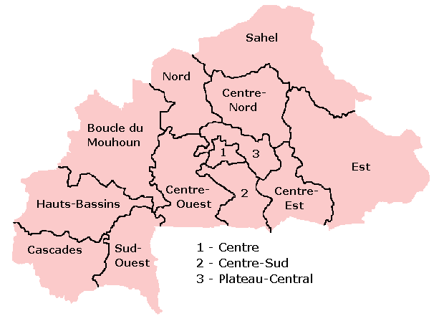
Jalons | Responsable | Interventions de leadership | Date de début | Date de fin | MEO | Résultats atteints
- Organiser des réunions d’information pour les membres absents au module 2 | Participants L4UHC-BF | Restitution des travaux | 20 novembre 2019 | 23 novembre 2019 | 17 décembre 2019 | Deux rencontres ont effectivement eu lieu. L’une étant pour se présenter les vœux du nouvel an
- Informer les structures dont sont issus les membres du groupe dans le but de soutenir l’effectivité de la prise en charge des indigents d’ici à fin juin 2020 | Mme Rakièta YAMEOGO et Pierre YAMEOGO | Restitution | 25 novembre 2019 | 30 novembre 2019 | 30 janvier 2020 | Des courriers ont été envoyés en vue de remercier et d’informer les partenaires sur les défis dans la mise en œuvre de l’AMU
- Organiser des rencontres de communication et de plaidoyer à l’endroit des OSC, des partenaires sociaux et des acteurs mutualistes pour en faire des alliés dans le cadre de la mise en œuvre de la stratégie de prise en charge des indigents | Groupe L4 UHC-BF | Plaidoyer / rencontres | 2 décembre 2019 | 6 décembre 2019 | 20 mars 2020 | Plusieurs acteurs ont été informés et sensibilisés sur la mise en œuvre du RAMU. Les leaders d’opinion (chefs coutumiers et religieux) des régions pilotes ont également été touchés
- Organiser un déjeuner de presse pour informer/sensibiliser sur le démarrage des activités et la prise en charge des indigents | CNAMU  Groupe L4 UHC-BF | Information et réseautage avec la presse | 16 décembre 2019 | 20 décembre 2019 | 30 avril 2020 | Activité tenue en novembre 2019, une dizaine de journalistes sont présentement membres d’un groupe WhatsApp. En plus d’être des relais, ces journalistes trouvent en temps réel, des informations fiables sur l’AMU
- Plaider pour la tenue effective de conseils de cabinets pour la mise en œuvre de l’AMU auprès de la Primature avec une demande d’audience au PM | Groupe L4 UHC-BF  CNAMU | Plaidoyer  Lobbying | 1er décembre 2019 | 31 janvier 2020 | 30 juin 2020 | Un conseil de cabinet a été tenu
- Plaider pour la création d’une autorité nationale afin de faciliter l’opérationnalisation du RAMU au Burkina Faso | Groupe L4 UHC-BF  CNAMU | Plaidoyer |  |  |  | Le conseil des ministres a adopté un décret portant création du Conseil national d’orientation du RAMU. Il est composé des chefs des départements ministériels concernés par l’assurance maladie, du premier Ministre et placé sous la présidence du Président du Faso. La 1ere session de ce conseil est en cours de préparation
- Enclencher l’identification et la prise en charge des indigents dans les régions pilotes | CNAMU  Acteurs mutualistes |  |  |  |  | Le processus est bien entamé avec des tournées d’information, des émissions radiophoniques. L’enrôlement est effectif dans les régions pilotes et plusieurs milliers de cartes ont été éditées.
- Adopter une stratégie de couverture des personnes solvables dans plusieurs régions (voir avec DG pour citer car ce ne sont pas toutes les régions) du Burkina à travers les mutuelles professionnelles et communautaires | CNAMU  Acteurs mutualistes |  |  |  |  | La stratégie est adoptée en conseil de ministre
- Elaborer un document d’orientation pour une meilleure communication et une plus grande redevabilité dans la gestion du Covid19 | Groupe L4UHC-BF | Plaidoyer  Leadership | 03 mai 2020 | 06 mai 2020 | 10 mai 2020 | Un document d’appui pour une meilleure communication liée au Covid19 ainsi qu’une proposition de transparence dans la gestion des fonds levés a été transmis au Ministre en charge de la santé (voir annexe)
- Réunion de recadrage de la feuille de route au vu de la crise sanitaire liée au coronavirus | Groupe L4UHC-BF | Rencontre présentielle | 13 mai 2020 | 13 mai 2020 |  | Point de l’évolution des actions depuis la dernière rencontre (virtuelle)  Schémas de relance des activités en tenant compte du contexte sanitaire

